1.2 План-схема организации дорожного движения в непосредственной близости от МДОУ № 172 с размещением соответствующих технических средств, маршруты движения воспитанников их родителей (или законных представителей);
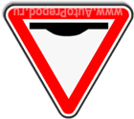
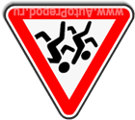
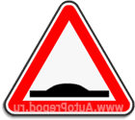
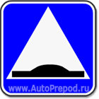

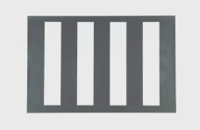

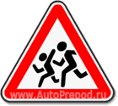
- пешеходное ограждение
- ограждение образовательного учреждения

- искусственная неровность

- направление движения транспорта
- направление движения детей

